Cotización del secador de estiércol de vaca
15 de abril, 2015
Requisitos:
- Materia prima: Estiércol de vaca
- Humedad de entrada de la materia prima: 90%
- Humedad de salida: 40-60%
- Capacida: 0.5 m³/h
- Fuente de calor: gas

Nombre | Imagen | Parámetros técnicos |  |  | Precio unitario (USD)
Tanque de concentrado | Hecho in situ por el usuario
Secador rotativo |  |  | Tipo | Ф600x6000 |  | USD  10800
Secador rotativo |  |  | Diámetro | 0.6 |  | USD  10800
Secador rotativo |  |  | Longitud de tambor(м) | 6 |  | USD  10800
Secador rotativo |  |  | Capacidad de inclinación (%) | 3-5 |  | USD  10800
Secador rotativo |  |  | Velocidad rotativa (r/min) | 3-8 |  | USD  10800
Secador rotativo |  |  | Potencia (kw) | 3 |  | USD  10800
Secador rotativo |  |  | Temperatura de aire de entrada(℃) | ≤700 |  | USD  10800
Secador rotativo |  |  | Peso (t) | 2 |  | USD  10800
Incluido: cuerpo, terminal de alimentación y terminal de salida, motor, reductor, dispositivo de transmisión, rueda dentada, anillo de rodadura, grupo de rodillos de soporte y quemador de gas.
Colector de polvo de ciclón | 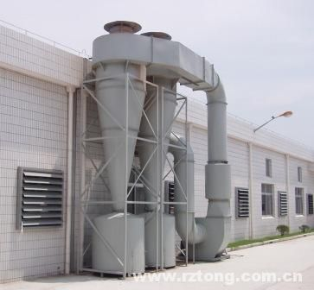 |  | Incluido:  1 ciclón con diámetro de 0.5m, potencia de motor del ventilador de 3 kw, tubo conectado con secador y ventilador.
Transportador de correa de salida | 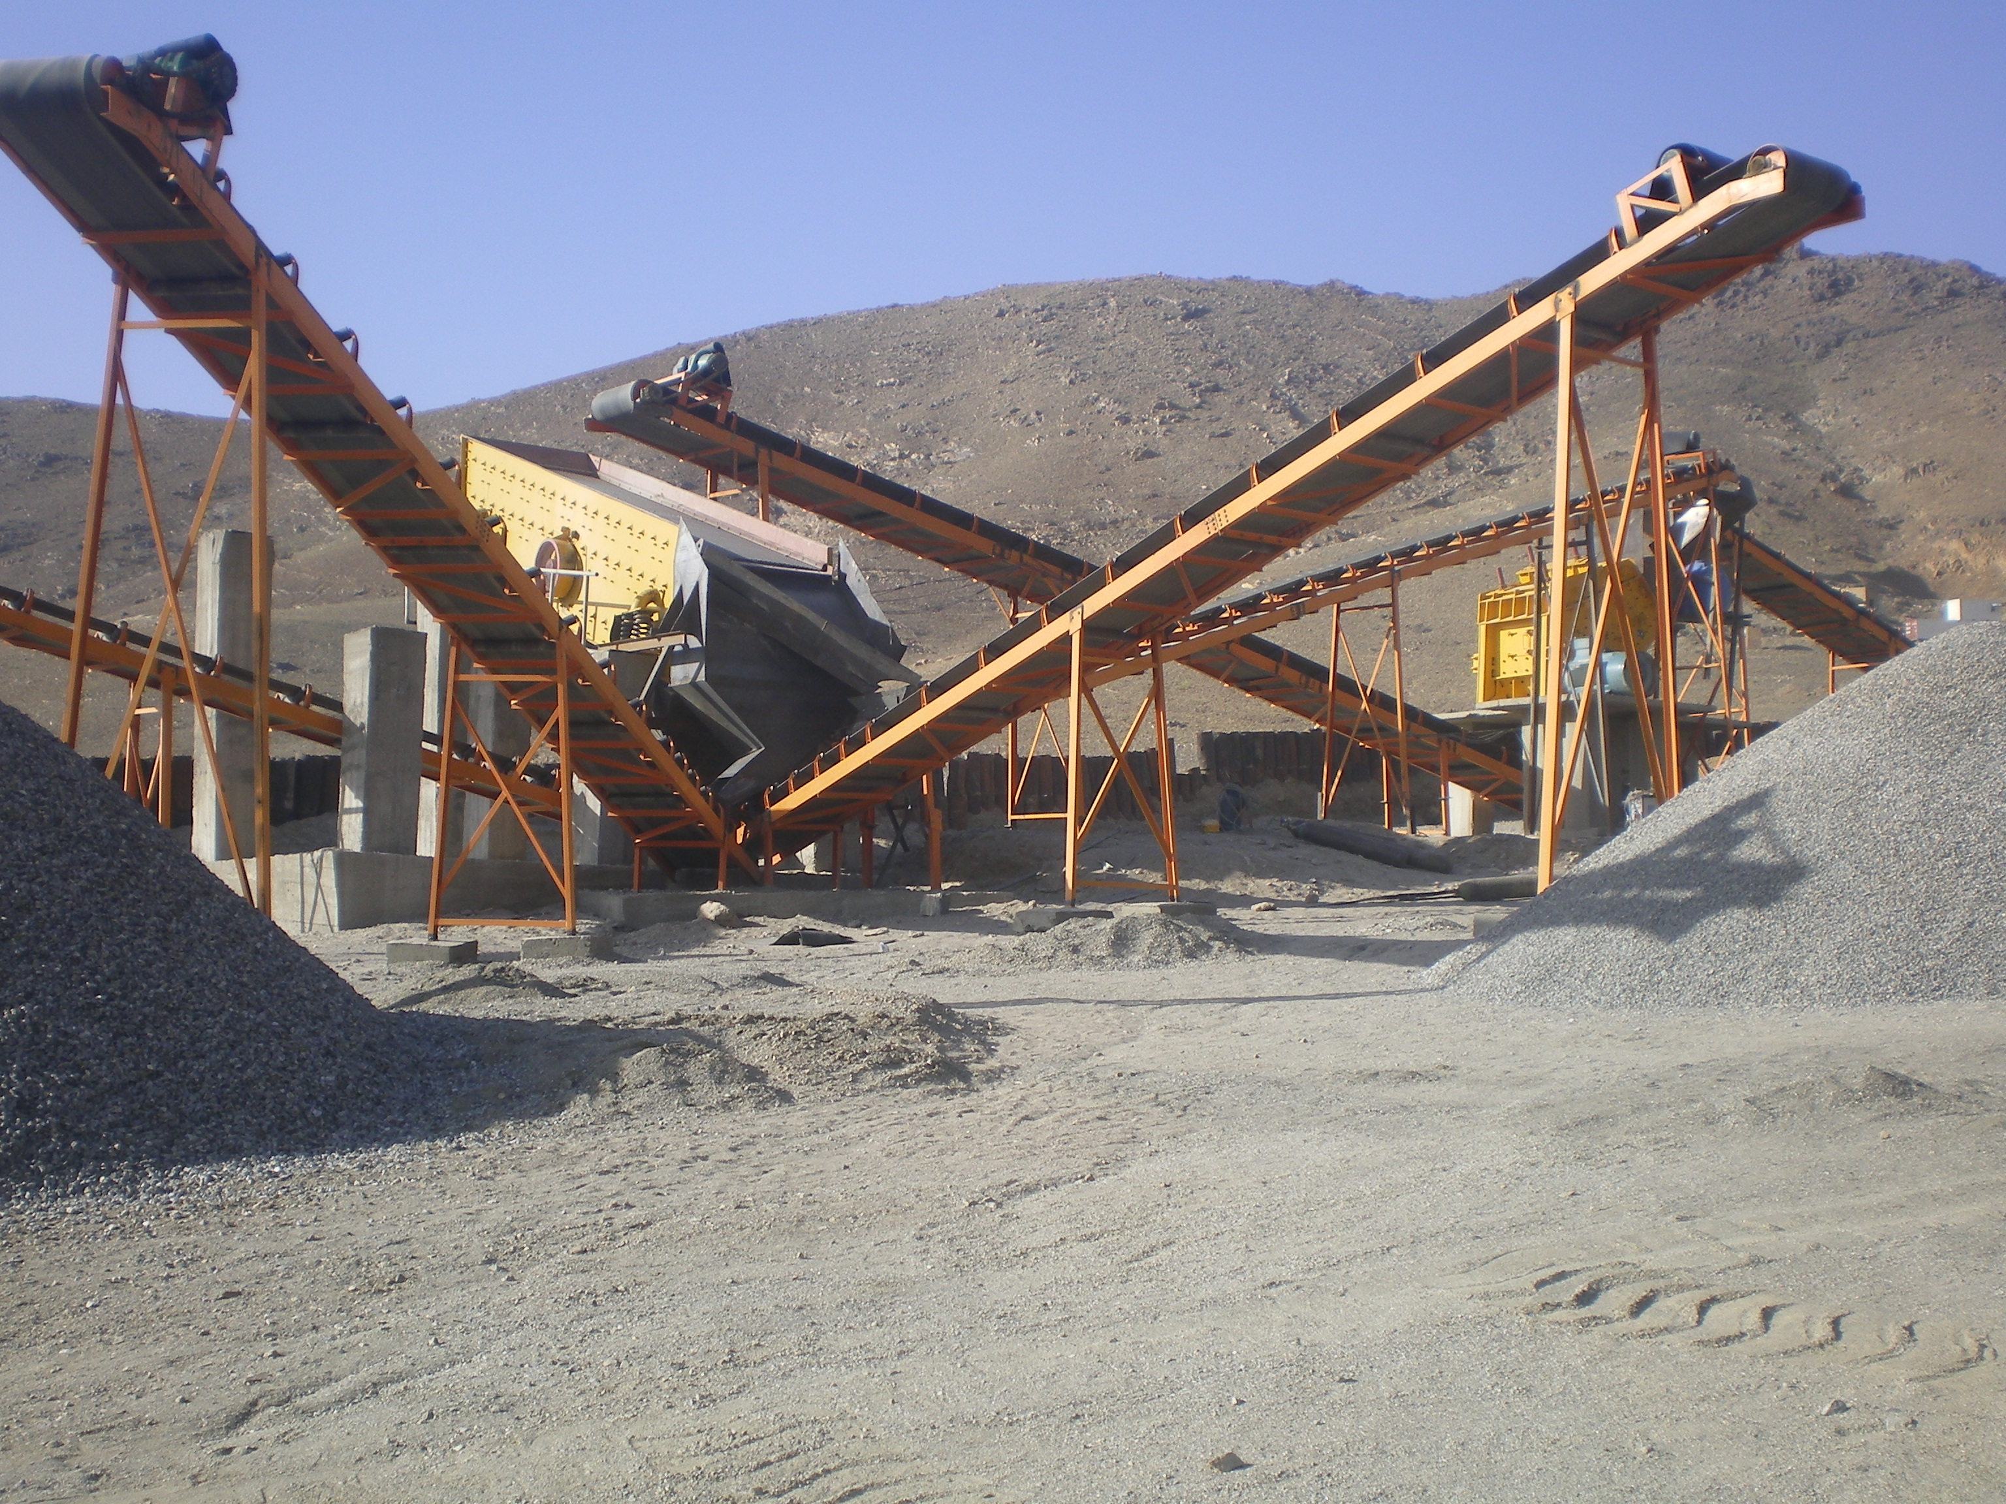 |  | B500x10m | 1 kit |  | USD  1670
Deshidratador | 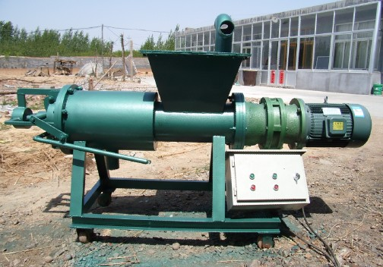 |  | Modelo | HJ-10 |  | USD  3000
EXW Total USD 15470

Atención! El flete final se confirmará antes de la entrega.
- Términos de negocio: EXW Zhengzhou, China

- Tiempo de entrega: En 25 dias hábiles después de recibir el pago.

3. Términos de pago: el 30% de pago adelantado por TT, el 70% antes de la entrega por TT.
4. Garantía: 100% nuevo cuando sale de la fábrica. Garantizamos la calidad de las máquinas por un período de 12 meses a partir de la terminación de puesta en marcha (excluye las piezas de fácil desgaste). Sin embargo, los gastos de mandar los ingenieros técnicos deben ser pagado por el comprador.
5. Instalación: Si el comprador necesita, vamos a enviar los ingenieros técnicos al sitio del comprador para la orientación técnica, instalación y puesta en marcha. Los gastos deben ser pagados por el comprador, incluye el billete de ida y vuelta, acomodación, comida y no menos de 60 dólares de salario por día para cada ingeniero técnico. Somos responsables de la instalación y la puesta en marcha de los equipos.

- Servicios: 1) Ayuda a los clientes con el esquema de construcción y el dibujo de fundación.
2) Instalación y puesta en marcha de los equipos
3) Capacitación de los trabajadores
4) Resolución de problemas proactiva y rápida
5) Proporciona el intercambio técnico
6) Proporciona el mantenimiento
- Validad: Esta cotización tiene una validad de 60 días desde la fecha de hoy.

- Certificados:
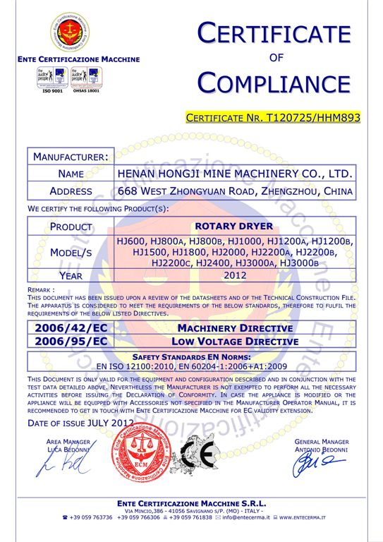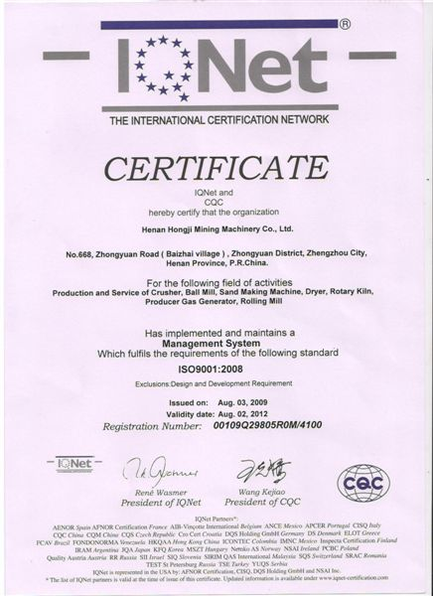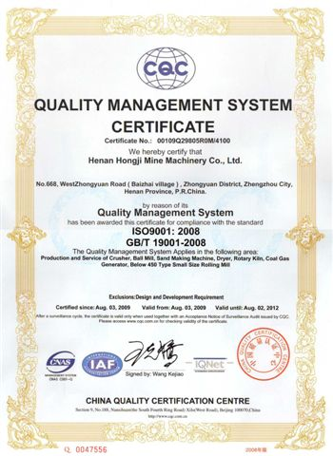
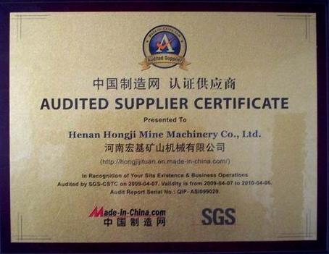
Contacto: Merry Zhang (+86 158 0388 0371)
Skype:merry_hongji
Email: zoya-zhang@chinahongji.com
yifanzsj@163.com

